Московский авиационный институт

(Национальный исследовательский университет)

**Институт № 8 «Компьютерные науки и прикладная математика»**

**Кафедра 806 «Вычислительная математика и программирование»**

**Курсовая работа**

по курсу

**«Фундаментальная информатика»**

1 семестр

Задание III

«Нормальные алгоритмы Маркова»

|  |  |  |
| --- | --- | --- |
|  |  |  |
|  |  |  |
|  |  |  |
|  |  | Выполнила: Тимофеева Ирина Александровна |
|  |  | Группа: М8О-111Б-23, № 2 |
|  |  | Преподаватель: доц., к.ф.-м.н. |
|  |  | Никулин С. П. |
|  |  |  |
|  |  | Дата: 30.10.23 |
|  |  |  |
|  |  |  |
|  |  |  |
|  |  |  |
|  |  |  |

Москва 2023

1. **Постановка задачи: полная формулировка условия задачи с указанием номера варианта;**

Составить алгоритм перевода числа из девятеричной системы счисления в троичную (вариант 6)

1. **Общий метод решения (с кратким обоснованием);**

Разбиваем число, которое подается на вход, на пары цифр, начиная справа, затем заменяем их на соответствующие цифры троичной системы счисления.

1. **Общие сведения о программе: необходимое программное и аппаратное обеспечение, операционная система, язык и система программирования, число строк программы; местонахождение и имена файлов с исходными текстами и данными, способ вызова и загрузки;**

Операционная система семейства _Linux_, наименование Ubuntu_ версия _18.04.5___ интерпретатор команд _Oracle VM VirtualBox_Ubuntu_ версия ____.

1. **Функциональное назначение: для выполнения каких вычислений предназначена программа, ограничения на объем и величины обрабатываемых данных**

Программа необходима для перевода числа из девятеричной системы в троичную. Ограничения на ввод – 1 число со знаком “#_” в начале. Объём и величина обрабатываемых данных не ограничены.

1. **Описание логической структуры: словесное описание алгоритма, блок-схема или псевдокод;**

Разбиваем число на пары цифр, начиная с конца числа, добавляя к ним дополнительные символы. Далее заменяем получившиеся пары цифр на цифры из троичной системы счисления. После перевода убираем лишние дополнительные символы.

1. **Входные данные: характер, организация, предварительная подготовка и формат входных данных;**

Одно число в девятеричной системе счисления, в начале которого стоит символ “#_” (он нужен для дальнейшего выполнения программы).

1. **Выходные данные: характер, организация и формат выходных данных;**

Одно число в троичной системе счисления.

1. **Тестовые примеры: исходные данные для нескольких различных сценариев тестирования программы и ожидаемые результаты, либо соображения по характеру тестовых данных.**

**Тест 1**

Вход: #_1234

Ожидаемый выход: 1021011

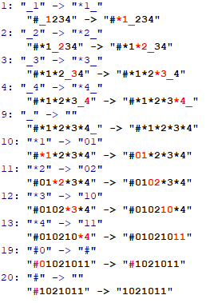

**Тест 2**

Вход: #_3452

Ожидаемый выход: 10111202

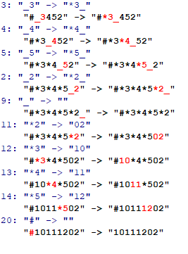

**Тест 3**

Вход: #_34

Ожидаемый выход: 1011

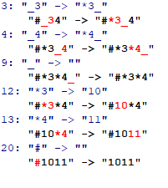

1. **Программа:**

_1 -> *1_

_2 -> *2_

_3 -> *3_

_4 -> *4_

_5 -> *5_

_6 -> *6_

_7 -> *7_

_8 -> *8_

_0 -> *0_

_ ->

*1 -> 01

*2 -> 02

*3 -> 10

*4 -> 11

*5 -> 12

*6 -> 20

*7 -> 21

*8 -> 22

*0 -> 00

#0 -> #

# ->

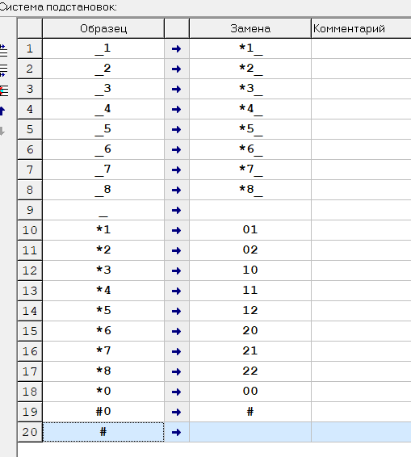

1. **Дневник отладки (дата, время и место (если использовались другие ЭВМ) основных событий отладки, время, затраченное на отладку, наиболее характерные ошибки, их внешние признаки и способы локализации и исправления, сведения о степени самостоятельности выполнения работы);**

|  |  |  |  |  |  |  |
| --- | --- | --- | --- | --- | --- | --- |
| **№** | **Лаб или дом** | **Дата** | **Время** | **Событие** | **Действие(-я) по исправлению** | **Примечание(-я)** |
|  |  |  |  |  |  |  |

1. **Выводы по задаче (достигнута ли цель задания, какие знания и навыки работы получены в результате выполнения, а также замечания автора по существу работы; если задание выполнено с недочетами, то объяснить причины и указать пути их устранения).**

Я ознакомилась с особенностями работы с Нормальными Алгоритмами Маркова и научилась с помощью них решать задачи.